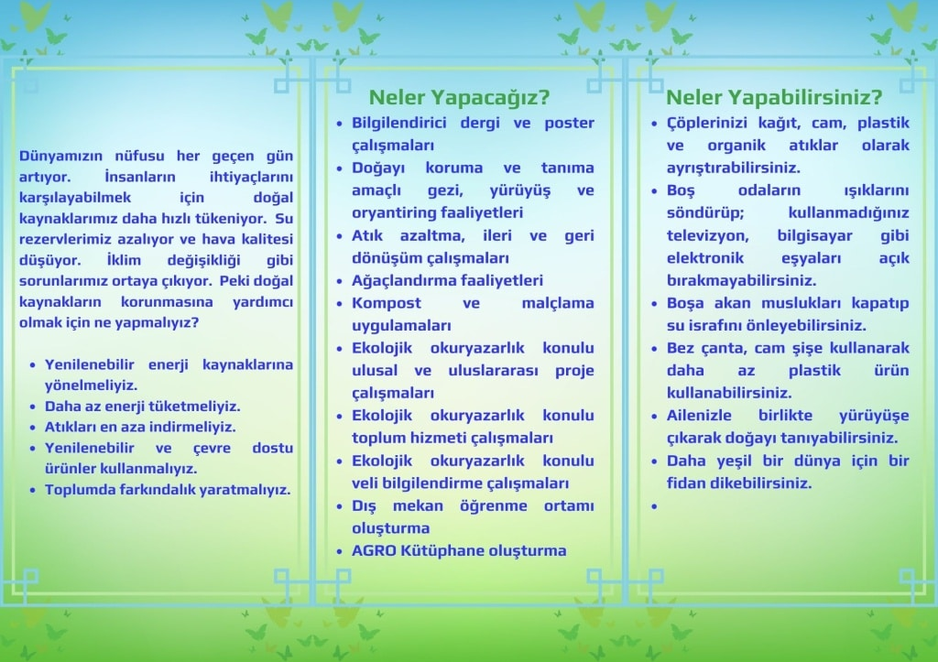

**EKOLOJİK OKUR YAZARLIK NE DEMEK ?**

Doğadaki tüm canlı ve cansız unsurlar ekosistem içerisinde birbiri ile ilişki içerisindedir. İnsan diğer canlılar gibi doğaya bağımlı olarak yaşamaktadır. Nefes almak, beslenmek, barınmak, ihtiyacı olan ürünleri üretmek için doğal ortamdan yararlanmaktadır. Bu durumda hava, su, toprak gibi doğal unsurlarla, insan faaliyetleri sonucu ortaya çıkan köprü, sanayi tesisi, bina gibi beşerî unsurlar arasında bir uyumun bulunması ve bu uyumun devam edebilmesi ancak insanların doğayla uyumlu bir şekilde yaşamasıyla mümkün olacaktır. Aksi hâlde ormanların tahrip edilmesi, tarım alanlarının yerleşim ve sanayi alanına dönüşmesi, iklim değişikliğine bağlı olarak ortaya çıkan olumsuz gelişmelerin yaşanması gibi birçok sorun çözümsüz kaldığından artarak karşımızda durmaya devam edecektir. Tam da bu noktada ekolojik okuryazar ve ekolojik okuryazarlık kavramları devreye girmektedir. Ekolojik okuryazarlık kavramı yeryüzünde yaşamın devamlılığını mümkün kılan doğal döngüleri ve ekosistemi anlama becerisini ifade eder. Ekolojik okuryazar ise doğayı tanıyan ve onunla uyum içerisinde

yaşamayı ilke edinmiş kişidir.

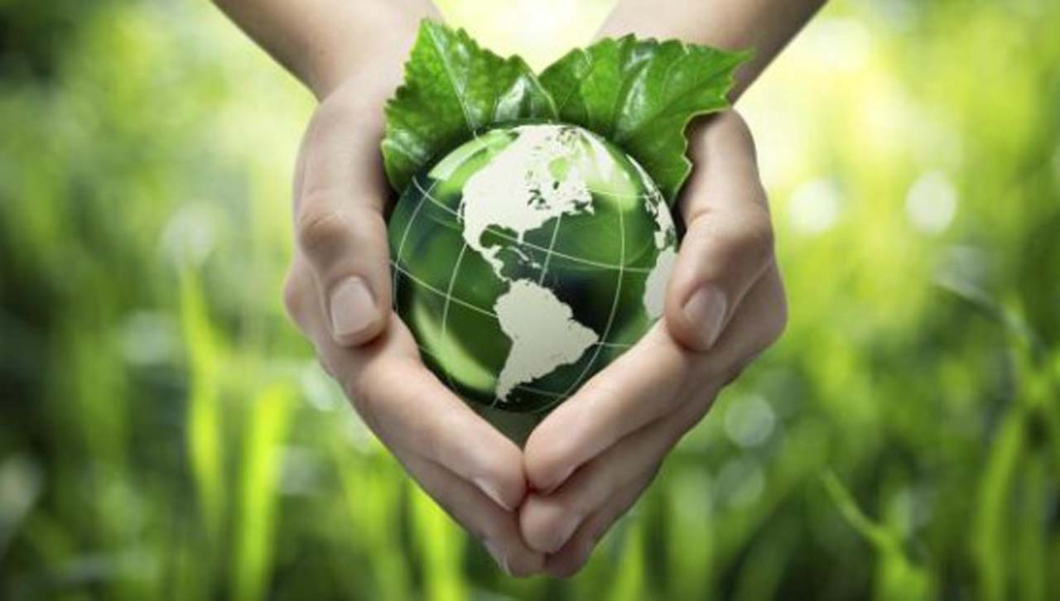

 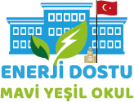

Ekolojik okuryazar olan birey ve toplum yaptığı her işi doğaya zarar vermeden yapmaya özen gösterir. Örneğin maden şirketi, açacağı maden ocağı için gerekli koşulları sağlayıp çevreye zararlı olabilecek yönlerini hesaplar, bireyler kullandıkları materyallerin geri dönüştürülebilir olanlarını seçer, kentleri yöneten idareciler yaşam alanlarını çevreyle insan faaliyetlerinin uyum içinde olacak şekilde planlar. Bu durumda çevremizi anlamak ve ona zarar vermeden sürdürülebilir bir yaşam sağlamak ancak eğitimle sağlanabilir. Çevreyi korumak için her birey ekolojik okuryazar olmalıdır. Bireylerde ekolojik okuryazarlık geliştikçe çevre ile ilgili algıları ve çevreye olan duyarlılıkları da değişir. Çevre duyarlılığının artması kaynakların korunması, insanlığın ihtiyaçlarını karşılaması ve varlığını sürdürebilmesi için önemlidir.